Ressort: Wirtschaft&IT | Datum: 18.06.2019 | Text und Bild unter http://www.der-pressedienst.de/Wirtschaft

US-Wirtschaftsmagazin zeichnet innovative und ressourcensparende Technologie zur Papierherstellung aus Gras aus

Creapaper erhält Red Herring Award North America

Das deutsche Start-up Creapaper hat eine Technologie zur Papierherstellung aus Gras entwickelt. Bei der Fertigung des Rohstoffs für das sogenannte Graspapier entsteht bis zu 75 Prozent weniger CO₂ als bei konventioneller Produktion. Zudem reduziert sich der Wasserverbrauch um über 95 Prozent. Erste Unternehmen nutzen das nachhaltige Papier bereits für sich. Für die innovative Entwicklung wurde Creapaper im Frühjahr mit dem Top 100 Europe Award ausgezeichnet. Nun hat das Unternehmen auch das nordamerikanische Pendant des Preises erhalten, der vom renommierten US-Wirtschaftsmagazin Red Herring verliehen wird. Creapaper reiht sich damit in eine prominente Riege der Preisträger ein, zu der auch Facebook oder Skype gehören.

Nach dem Gewinn des Red Herring Top 100 Award Europe im Februar 2019 hat das in Hennef beheimatete Unternehmen Creapaper nun eine weitere Auszeichnung erhalten. Die innovative Technologie zur Papierherstellung aus Gras überzeugte auch die nordamerikanische Jury der renommierten Wirtschaftsmagazins Red Herring. Anfang Juni erhielt das junge Unternehmen daher auch den Red Herring Top 100 North America. Der seit 1996 vergebene Award gehört zu den wichtigsten Preisen für technologisch innovative Start-Ups weltweit. Er gilt als Indikator für wegweisende unternehmerische Ideen. Creapaper reiht sich in eine prominente Riege der Preisträger ein, zu denen etwa Facebook, Skype oder der finnische Spieleentwickler Supercell gehören.

Nur zwei Liter Wasser für eine Tonne Papier
Mit seiner innovativen und patentierten Technologie hat Creapaper die Basis geschaffen, große Mengen an Ressourcen bei der Rohstoffgewinnung für die Papierproduktion einzusparen. Denn trotz aller Fortschritte, die in den vergangenen Jahren erzielt wurden, gehört die Papierindustrie immer noch zu den Branchen mit einem besonders hohen Energie-, Wasser- und Chemikalienverbrauch. Grund hierfür ist die unter anderen die aufwändige Aufbereitung von Holz oder Altpapier zu verwertbarem Zellstoff.

Creapaper hat ein Verfahren entwickelt, bei dem diese Frischfasern durch Gras ersetzt werden. Dieses verarbeitet das Unternehmen zu einem Grasfaserstoff in Form von Pellets und liefert diese Papierfabriken aus. Die Herstellung dieses Rohstoffs für das sogenannten Graspapiers setzt bis zu 75 Prozent weniger CO₂ frei als die konventionelle Produktion. Zudem sind zur Fertigung von einer Tonne Papier-Rohstoff gerade einmal zwei Liter Wasser notwendig – bei der gleichen Menge aus Holz oder Altpapier sind es rund 6.000 Liter. Auch auf den Einsatz von Chemikalien kann bei der Rohstoffherstellung dank der Innovation von Creapaper verzichtet werden. Zudem ist der Grasrohstoff zumeist im Umland eines Papierherstellers ausreichend vorhanden. Das verkürzt die Lieferwege. Mit dieser immensen Ressourceneinsparung bei der Produktion hat Graspapier tatsächlich das Potenzial, die gesamte Branche zu revolutionieren. Für die Juroren war dies einer der ausschlaggebenden Punkte für die Auszeichnung.

Ein weiterer Aspekt, der für die Juroren wichtig war: Ein Unternehmen muss bereits qualifizierte Auszeichnungen erhalten haben, um den Preis des Magazins zu erhalten. Bei Creapaper sind dies unter anderem der Start Green Award 2016, der KfW Award Gründen 2017 und der 2018 verliehene IKU Innovationspreis Klima und Umwelt.

In vielen Märkten erprobt
Darüber hinaus muss die Entwicklung der Kandidaten für den Red Herring Award ihre Marktreife belegen. Hier konnte Creapaper ebenfalls punkten. Zu den Unternehmen, die bereits angefangen haben, Graspapier bereits für ihre Verpackungen einzusetzen, gehören Coca-Cola, OTTO Versand sowie Lebensmittel-Discounter wie REWE, Lidl und Aldi.

„Dieser Preis ist für uns eine weitere wichtige Auszeichnung und zeigt, dass gerade der US-amerikanische Markt Creapaper und das Thema Graspapier mit offenen Armen empfängt. Unterstützt vom renommierten Finanzinvestor eCapital entrepreneurial Partners können wir beschleunigt die Umsetzung vorantreiben“, so Michael Kroheck, CSO Creapaper. „Zurzeit plant Creapaper, den Markteintritt in den USA und steht dort unter anderem mit Markenartikelunternehmen wie Starbucks oder McDonalds in Kontakt. Hier besteht ein großer Nachholbedarf im Bereich nachhaltiger Wirtschaft“, sagt Willi Mannheims, Managing Partner eCapital.

Mit einer Recyclingquote von nur rund 30 Prozent – im Vergleich zu Deutschland mit über 70 Prozent – haben die USA noch großes Potential in Sachen Circular Economy. Der Gewinn des Red Herring Top 100 Awards North America unterstützt diese Bestrebungen von Creapaper. „Es passt nicht mehr in unsere Zeit, wenn für einen Versandkarton von Amazon oder einen Kaffeebecher von Starbucks ein Baum gefällt werden muss. Da ist Graspapier ein Quantensprung in die richtige, nämlich die nachhaltige Richtung“, ergänzt Uwe D´Agnone, geschäftsführender Gesellschafter der Creapaper.

Über Creapaper:
Die in Hennef ansässige Creapaper GmbH produziert mit einem patentierten Verfahren einen alternativen Rohstoff für die Papier- und Verpackungsindustrie auf Basis von Gras und spart so bis zu 75 % der CO₂-Emissionen bei der Herstellung, reduziert den Wasserverbrauch von 6.000 auf zwei Liter pro Tonne und benötigt keine Chemie.

Mit aus der Grasfaser hergestellten Pellets liefert Creapaper einen alternativen Rohstoff, der anstelle von Zellstoff aus Frischfasern (Holz) oder Altpapier in der Papierproduktion eingesetzt werden kann. Bereits jetzt können so bis zu 50 % der herkömmlichen Holz- bzw. Altpapierfasern ersetzt werden.

Creapaper wurde bereits mehrfach für seine innovative und nachhaltige Entwicklung des neue Grasfaserstoffs ausgezeichnet, u.a. mit dem Start Green Award 2016, dem KfW Award Gründen 2017 und dem in 2018 verliehenen IKU Innovationspreis Klima und Umwelt.

Über eCAPITAL
Die eCAPITAL AG, mit Sitz in Münster, ist eine Kapitalverwaltungsgesellschaft für alternative Investmentfonds (AIF) nach der EuVECA Verordnung. Die Gesellschaft zählt zu den führenden Venture-Capital-Investoren in Deutschland und begleitet seit 1999 aktiv innovative Unternehmer in zukunftsträchtigen Branchen. Der Fokus liegt auf schnell wachsenden Unternehmen in den Segmenten Software/ IT, Industrie 4.0, Cleantech und Neue Materialien. eCAPITAL verwaltet derzeit sechs Fonds mit einem Zeichnungskapital von über 240 Millionen Euro.

Kontakt
Creapaper GmbH
Michael Kroheck
Reisertstraße 14
53773 Hennef, Deutschland
Tel.: +49 22 42 92 57 0
E-Mail: kroheck@creapaper.de
Internet: www.creapaper.de

eCAPITAL entrepreneurial Partners AG
Sylvia Richter
Hafenweg 24
48155 Münster
Tel.: +49 251 703 767 0
E-Mail: info@ecapital.de
Internet: www.ecapital.de

ecomBETZ PR GmbH
Klaus Peter Betz
Goethestraße 115
Tel. 07171-92529-90
E-Mail: k.betz@ecombetz.de
Internet: www.ecombetz.de

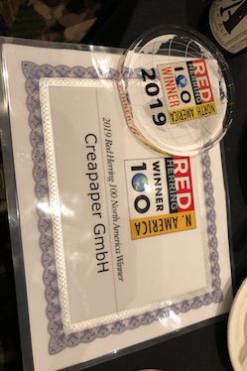

Bildtext: Seit 1996 zeichnet das US-Wirtschaftsmagazin Red Herring innovative und wegweisende Start-Ups aus. In diesem Jahr hat Creapaper gleich zwei der renommierten Preise erhalten. Die von dem Unternehmen entwickelte und patentierte Technologie, Papier aus Gras herzustellen, hat das Potenzial, den Ressourcenverbrauch und CO₂-Verbrauch eines ganzen Industriezweigs immens zu reduzieren.

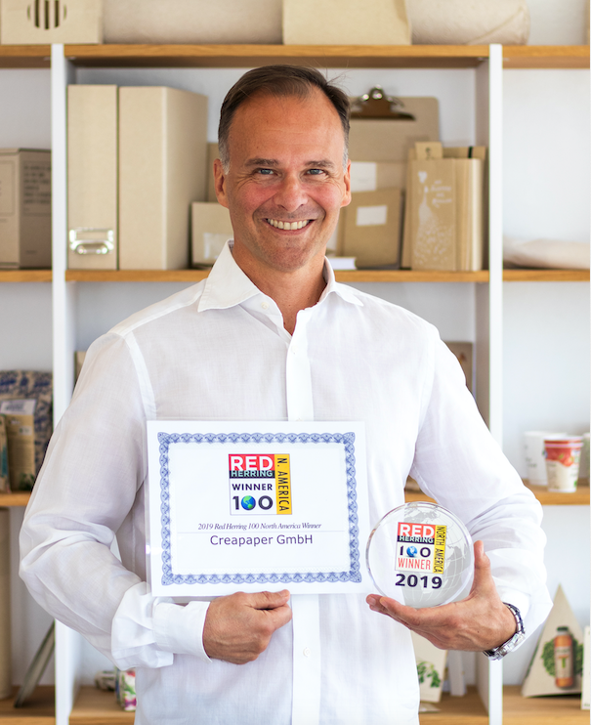

Bildtext: Der Red Herring Top 100 Award zählt zu den renommiertesten Auszeichnungen für Start-Ups. Nach dem europäischen Preis im Frühjahr wurde Creapaper Ende Mai auch mit dem nordamerikanischen Pendant ausgezeichnet. Auf dem Bild Michael Schatzschneider, CFO Creapaper, mit dem Red Herring Top 100 North America Award.

